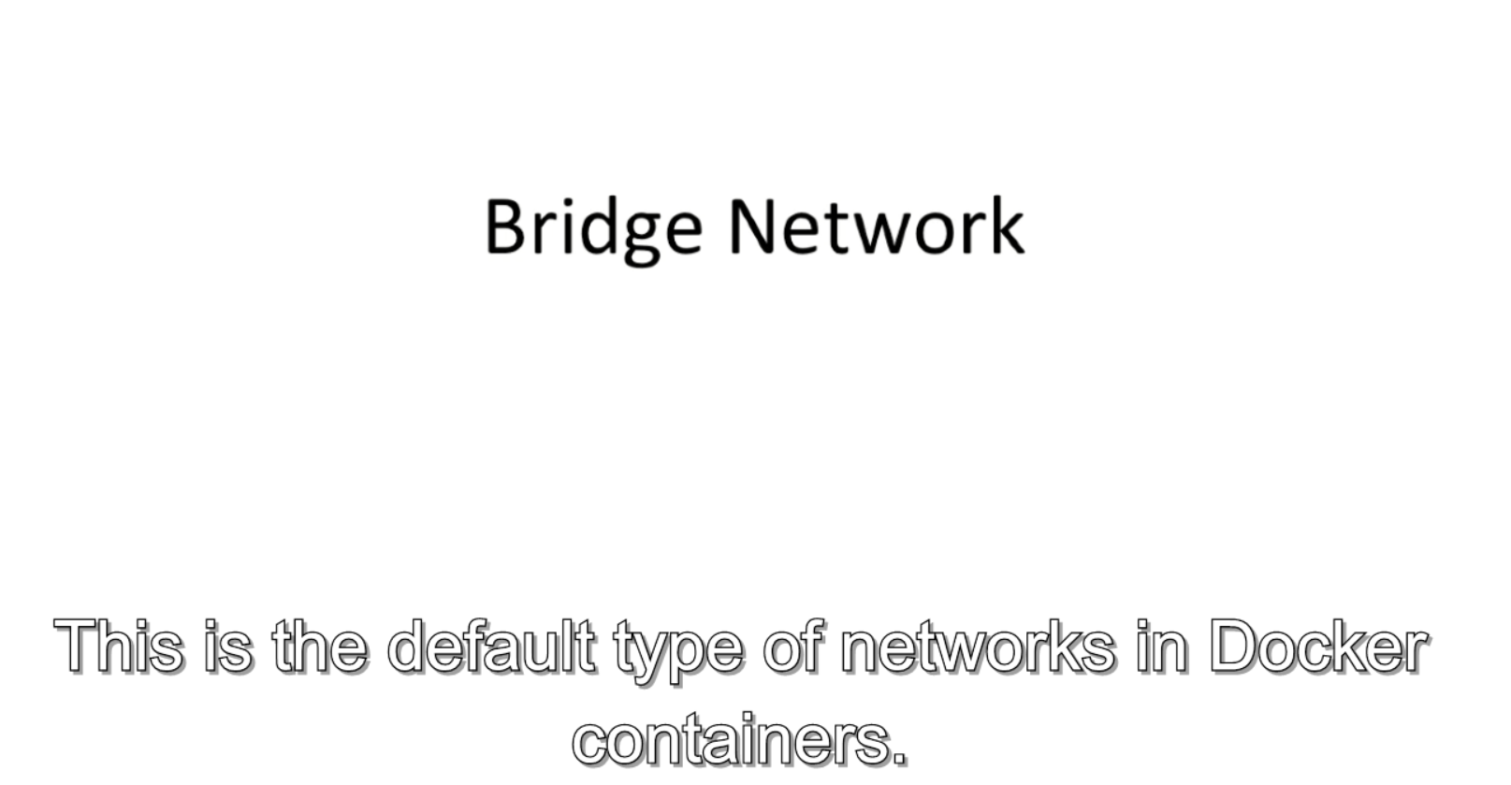

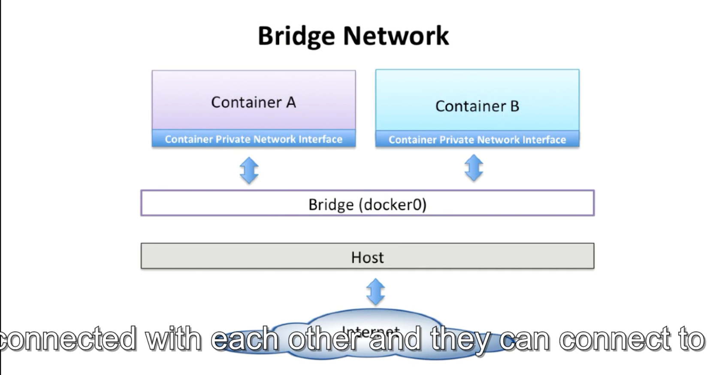

Các container conenct with each other và connect to outsite world

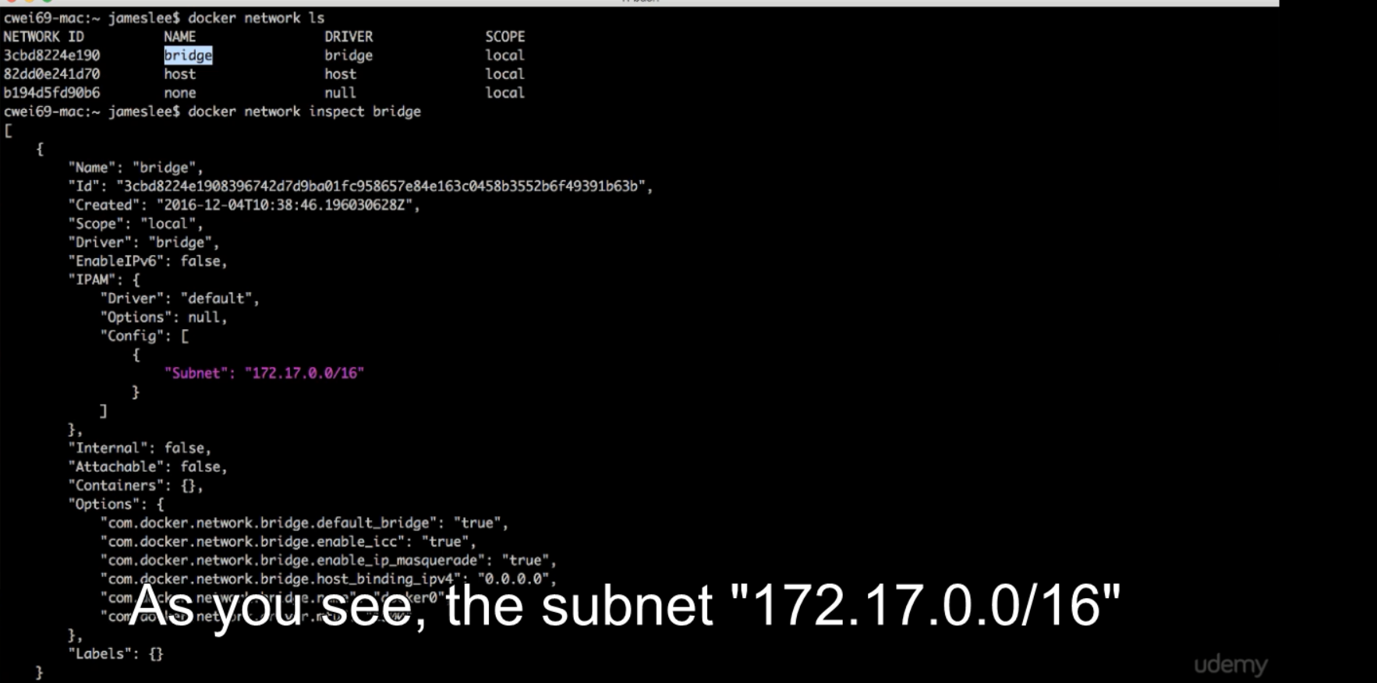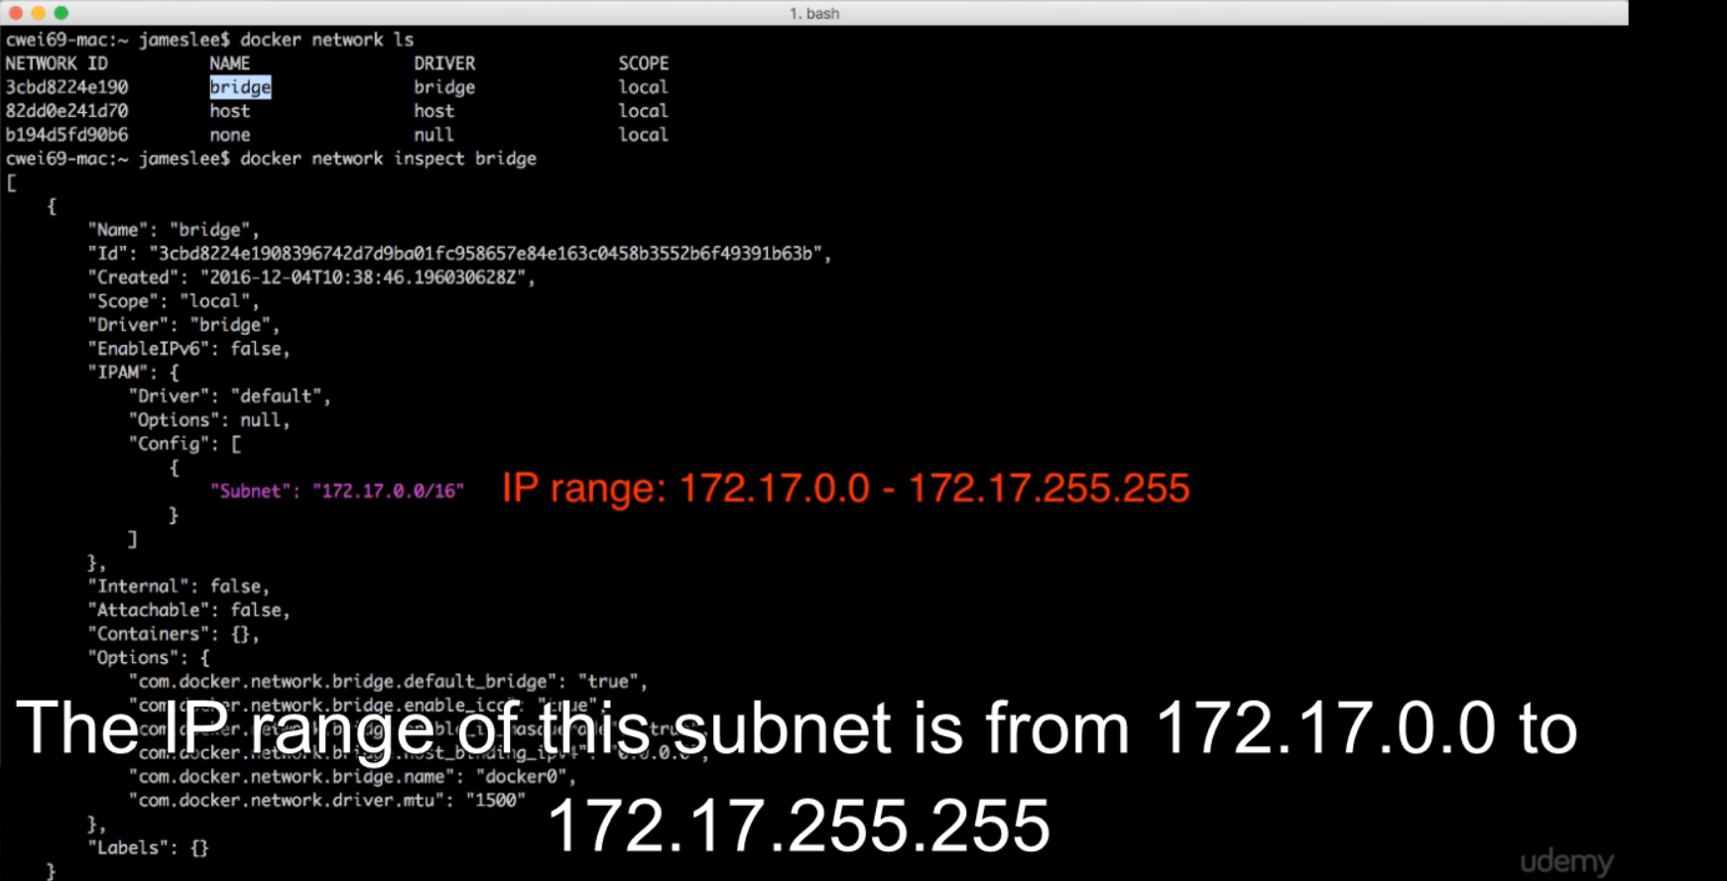

Không cần –net vì bridge là default

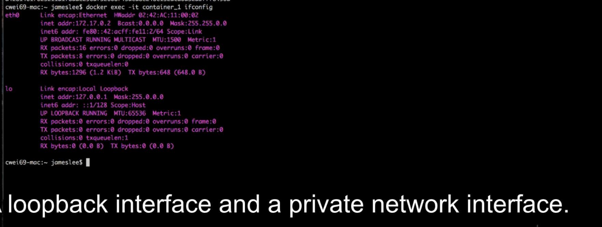

Trong này có 2 interfaces

Lo giống như none, chỉ giao tiếp local







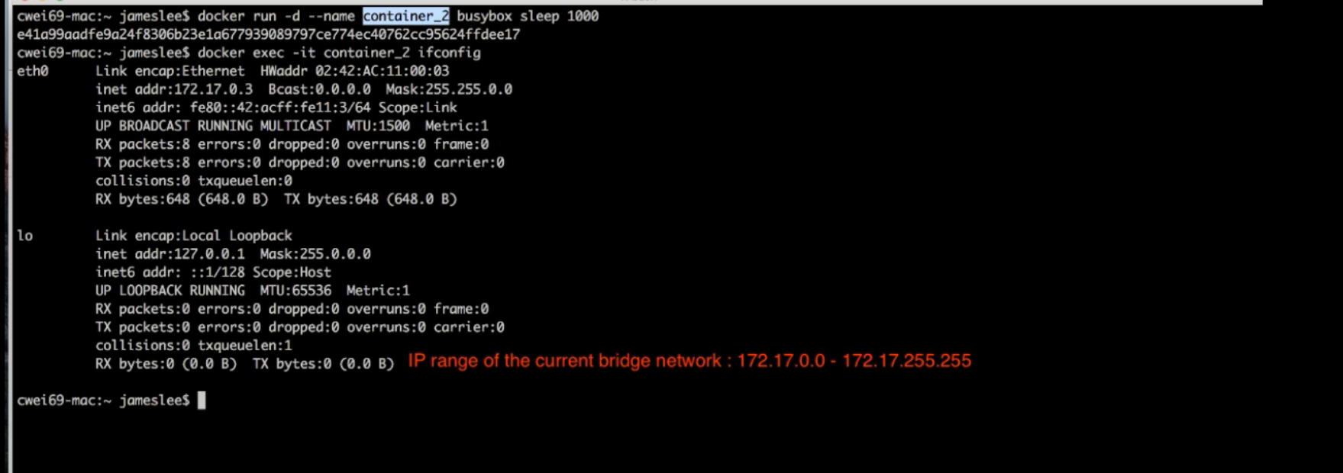

Tạo một container khác





Ping container 2 từ container 1



Ping outsite



Same bridge network có thể connect nhau và connet to the world











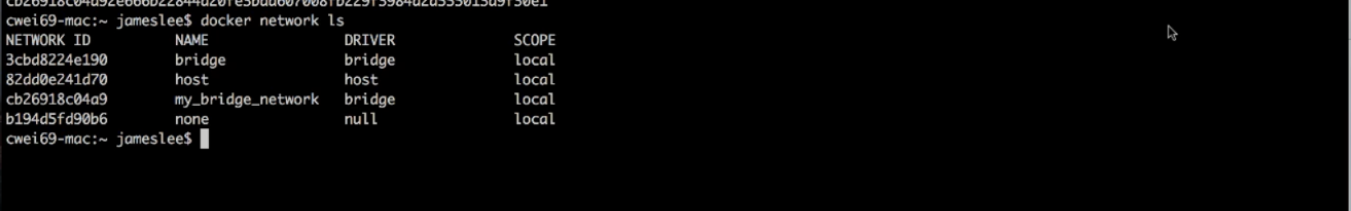

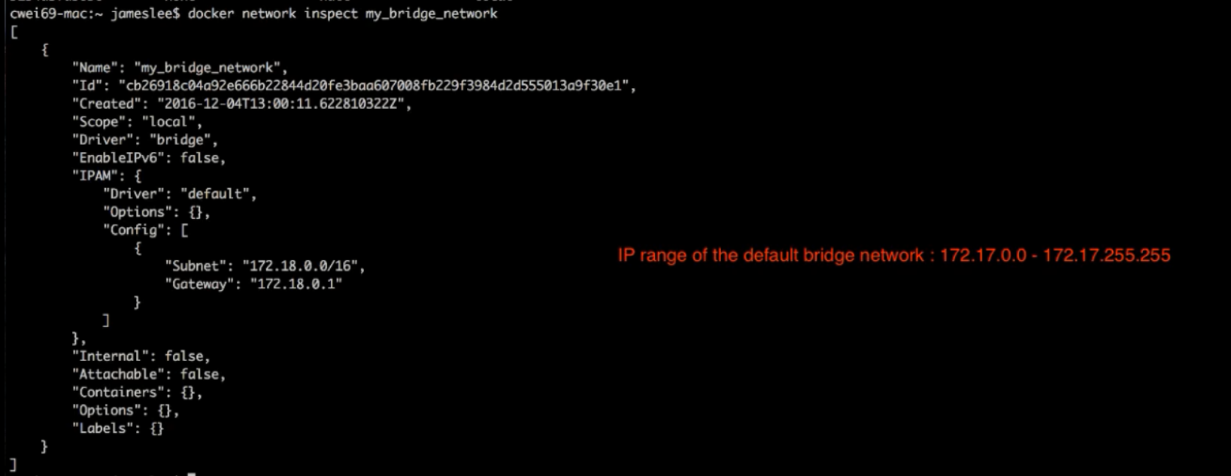

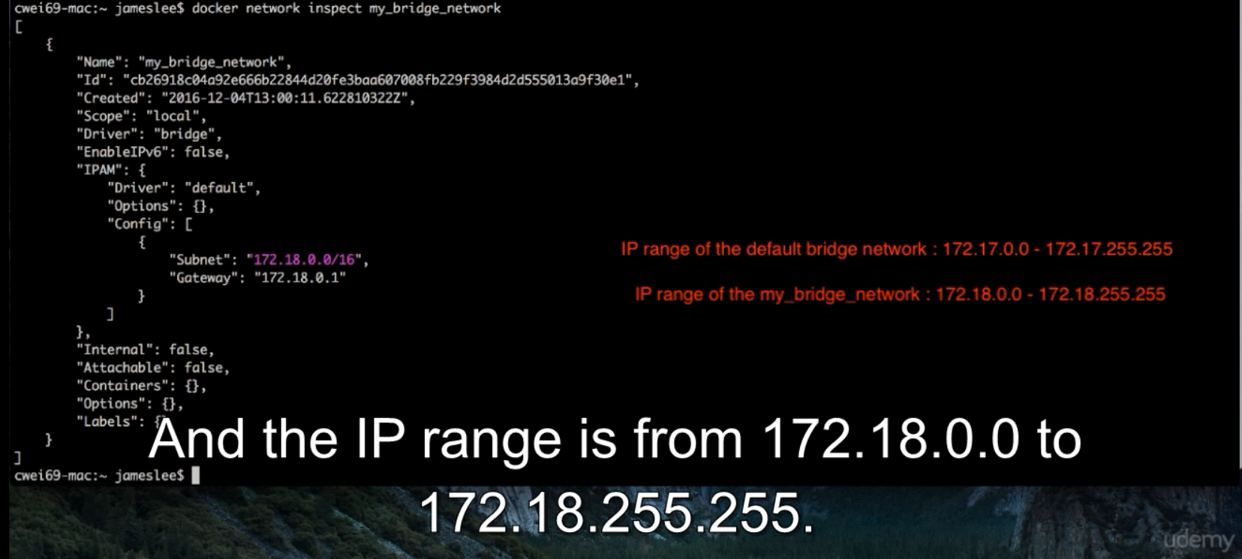



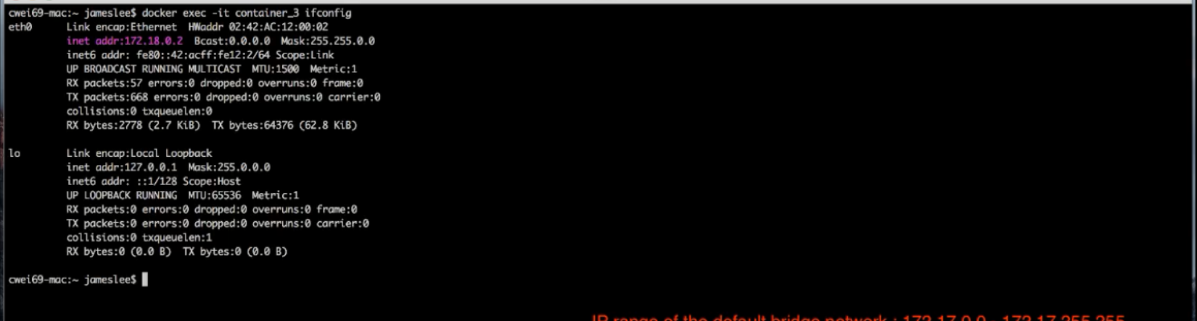

Ip của container 1



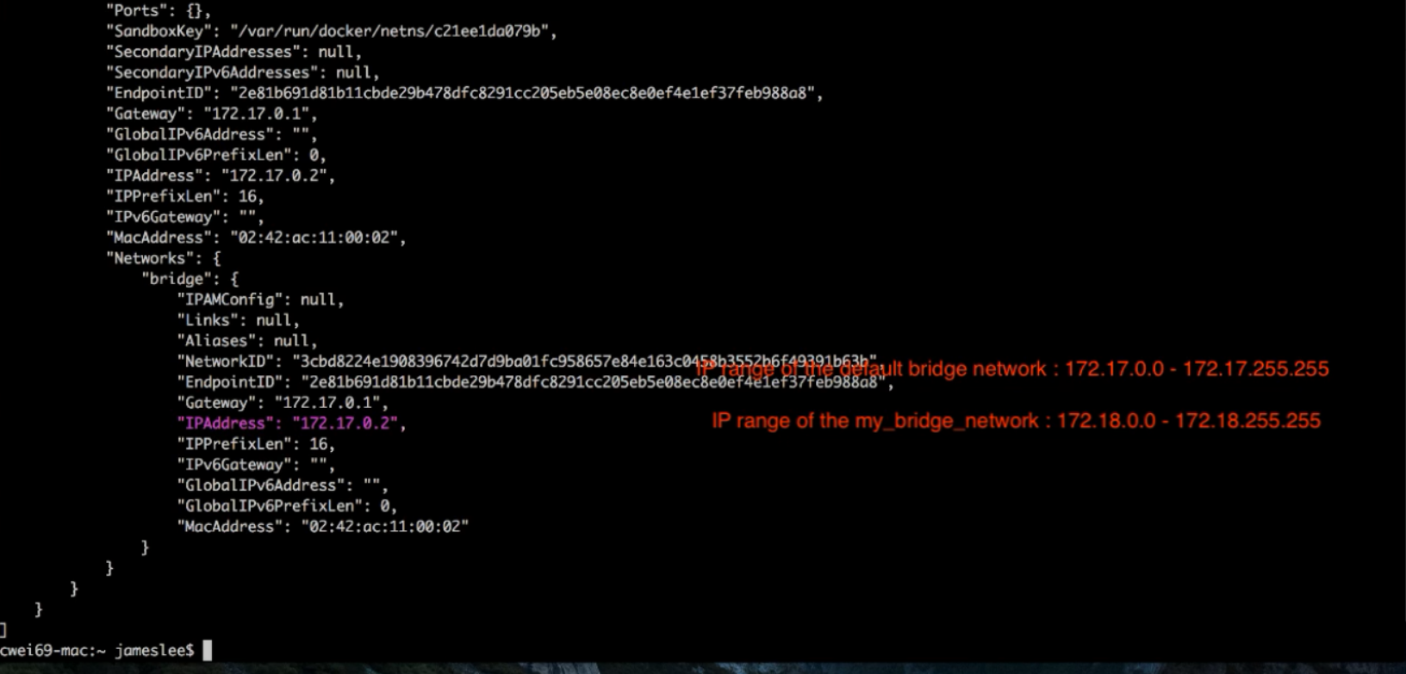

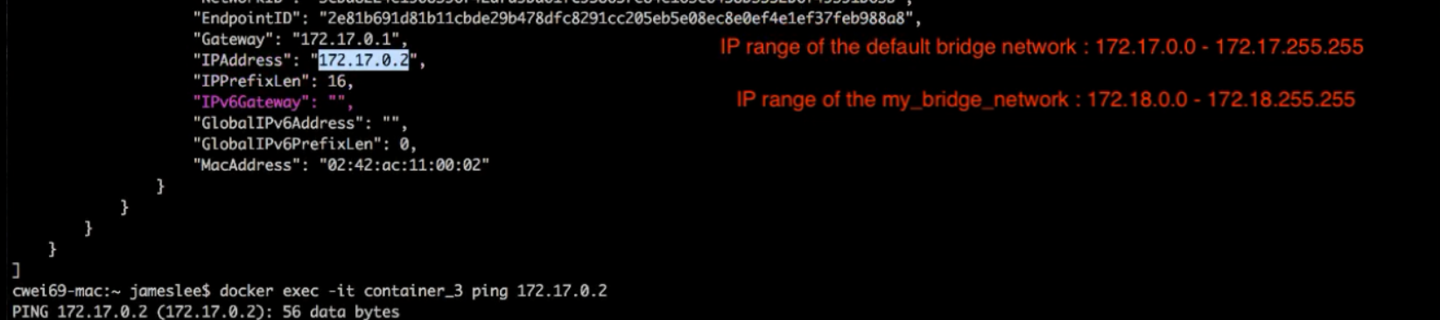

Ping 1 from 3

Ko được vì đây là 2 different bridge network











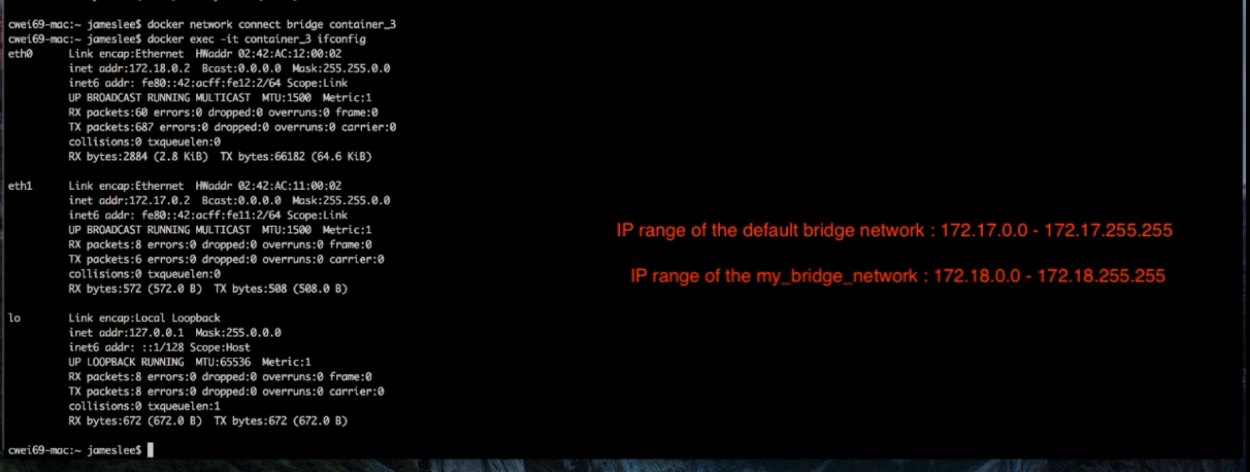

Khi dùng lệnh này xong







Ping 1 từ 3 -> ok



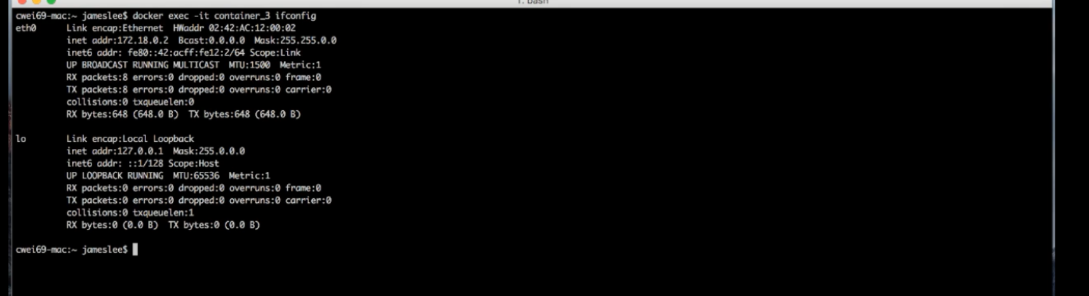

Không còn connect nữa

